Archivní číslo vzorku | 10309
Odběrové číslo vzorku | 2A
Pořadové číslo karty vzorku v databázi | 1302
Místo
Objekt | Obraz PIAZZA NAVOVA, res. Polívková
Místo odběru popis | Vzorek Identifikační číslo vzorku Místo odběru Stručný popis Povrchová úprava Analýza  vzorek č. 2A 10309 dolní pravý roh ne ruční papír OM
Místo odběru foto | 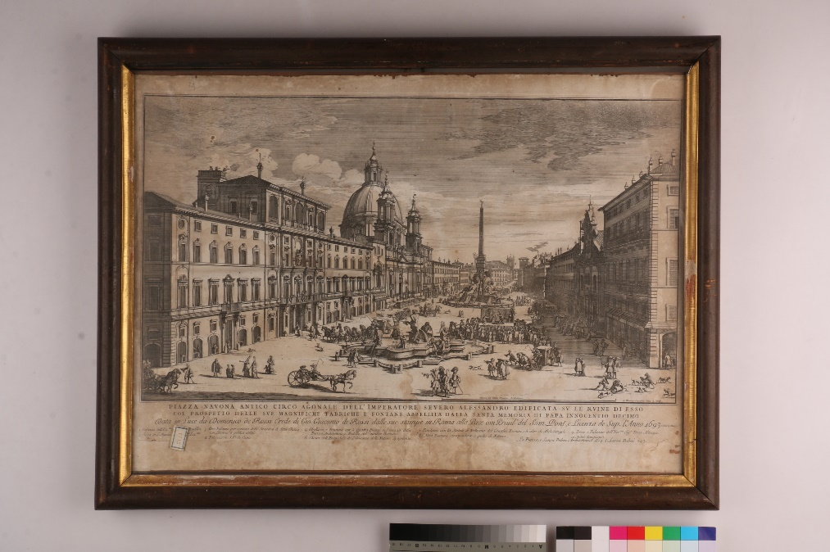
Typ díla | Závěsný obraz
Typ podložky (v případě vzorků povrchových úprav / barevných vrstev) | Papír
Datace objektu
Zpracovatel analýzy | Hurtová Alena
Datum zpracování zprávy k analýze | 30. 4. 2021
Číslo příslušné zprávy v databázi zpráv | 2021_15

Výsledky analýzy

Vzorek č. 2A/10309

ruční papír

Lokalizace: dolní pravý roh

Detail místa odběru vzorku a detail vzorku

Místo odběru a makrosnímek vzorku 2A/10309. Fotografováno na stereomikroskopu SMZ800 (Nikon), bílé dopadající světlo, zvětšení na mikroskopu 30x

Identifikace vláken - optická mikroskopie

Snímek vláken vzorku 2A/10309 v Hercbergově činidle. Fotografováno na optickém mikroskopu Nikon ECLIPSE LV100 při zvětšení na mikroskopu 50x, 100x a 200x.v bílém procházejícím světle.
Vyhodnocení
Vlákna vzorku se po styku s Herzbergovím činidle zbarvila do vínově červena. Jedná se o hadrovinu. Vlákna vzorku tvořící papírovou podložku jsou relativně dlouhá s velkým množstvím uvolněných fibril, lze tedy předpokládám dobrý stav této podložky.

Fotodokumentace analýzy

